DISCIPLINA: INTERAÇÃO NO SISTEMA SOLO-VEGETAÇÃO-ATMOSFERA
PROFESSOR: BERGSON BEZERRA
ALUNO: ________________________________________________MAT. _______________
TERCEIRA AVALIAÇÃO

- A equação de Darcy adaptada para o solo considerando-o um meio poroso é escrita como:
$$\vec{q}=-k_{sat}∙∇H$$
Mostre que para fluxo vertical a equação de Darcy para solo saturado e não-saturado pode ser escrita como:
$$\vec{q}=-k_{sat}∙\left(\frac{∂h}{∂z}+1\right)$$
$$\vec{q}=-k\left(θ\right)∙\left(\frac{∂h}{∂z}+1\right)$$
- Com base no triângulo abaixo, classifique a textura dos solos cujas granulometrias são apresentadas na Tabela:
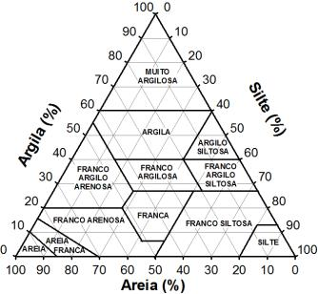

 | % areia | % Silte | % argila | Textura
Solo1 | 65 | 12 | 23
Solo 2 | 10 | 20 | 70
Solo 3 | 40 | 15 | 45

- As funções hidráulicas de van Genuchten para os solos da Chapada do Apodi são apresentas na Tabela seguinte:
(θ_{res}) (cm³ cm⁻³) | (θ_{sat}) (cm³ cm⁻³) | (α) (cm⁻¹) | (n) | (λ) | (K_{sat}) (cm d⁻¹)
0.071 | 0.397 | 0.2050 | 1.6662 | 0.803 | 21.60
Durante dois dias consecutivos foram observados os seguintes valores o potencial hidráulico, $ψ$: 8,7 cm e 6,4 cm. Utilizando as equações de van Genuchten determine:
  - Os valores da umidade do solo, $θ$ (cm³ cm⁻³), correspondente a cada valor de $ψ$;
  - A condutividade hidráulica não-saturada correspondente aos dois valores;
- Em um cultivo de algodoeiro irrigado por aspersão convencional sobre a Chapada do Apodi, foram encontrados os seguintes dados:
${\text{ET}}_{\text{0}}$ total (mm) | 783
Irrigação total (mm) | 899
ET do algodoeiro (mm) | 735
Considerando que houve uma precipitação acumulado durante o período de 15 mm, determine:
- A eficiência do sistema de irrigação utilizado (aspersão convencional);
- Se o sistema de irrigação utilizado tivesse sido localizado (gotejamento), qual teria sido o total de irrigação aplicada?
- Se o sistema de irrigação utilizado tivesse sido de superfície (sulco), qual teria sido o total de irrigação aplicada?
Sucesso!

